PROPONOWANE ZAJĘCIA I ZABAWY DO PRACY Z DZIEĆMI W DOMU

Temat cykliczny: Chciałbym być kosmonautą.
DATA: 13.04.2021r.
TEMAT: Zmartwienie księżyca
CELE OGÓLNE:
- rozwijanie mowy
- rozwijanie skupiania uwagi
- rozwijanie inwencji twórczej
- poprawa motoryki małej

PRZEBIEG ZAJĘĆ I ZABAW:
- Słuchanie opowiadania Joanny Papuzińskiej „Jak nasza mama zreperowała księżyc”
https://www.youtube.com/watch?v=RL4qYmEEikQ

Rozmowa na temat opowiadania:
- Kto płakał w nocy i obudził mamę?
- Co się stało księżycowi?
- O co martwił się księżyc?
- Na jaki pomysł wpadła mama?
- Z jakich składników zrobiła ciasto?
- Czego użyła do przyklejenia brakującego rożka?
- O co mama poprosiła księżyc?
2. Praca plastyczna- rakieta.
Środki dydaktyczne: rolka po papierze toaletowym, papier kolorowy, klej, nożyczki, dodatki typu: cekiny, patyczki, tasiemki.
Rolkę oklejamy papierem kolorowym, wycinamy daszek, okienka i inne części rakiety w zależności od upodobań i dostępności środków. Gotową rakietę ozdabiamy. Zachęcam do przesłania zdjęć.

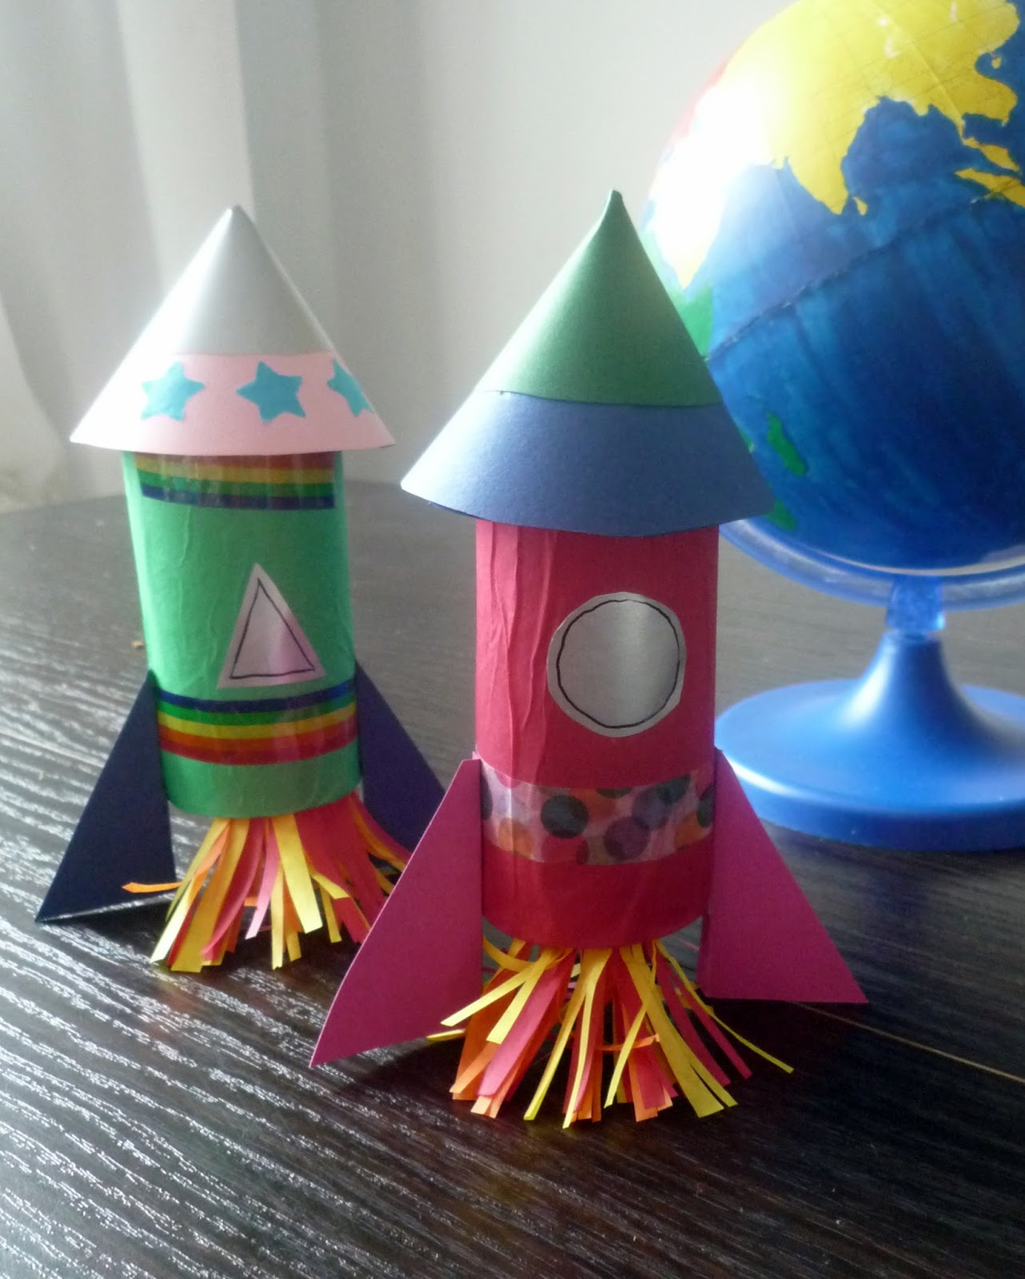

Pomoce dydaktyczne : do wykonania rakiety: Rolka po papierze toaletowym, klej, nożyczki, papier kolorowy, pisaki, brokaty.

